  
Fecha : 06/09/2022, Hora : 09:34:25 | Cargo correctamente la URL: 'http://localhost/niubiz-demo/'   
Fecha : 06/09/2022, Hora : 09:34:29 | Configuración del Ambiente - APIS 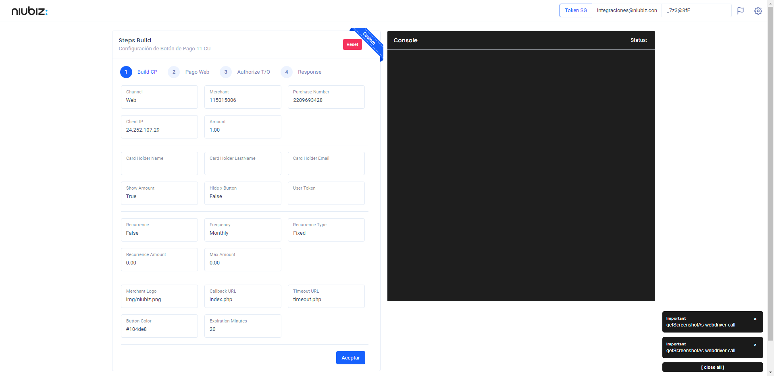  
Fecha : 06/09/2022, Hora : 09:34:37 | Construcción del caso de prueba a ejecutar 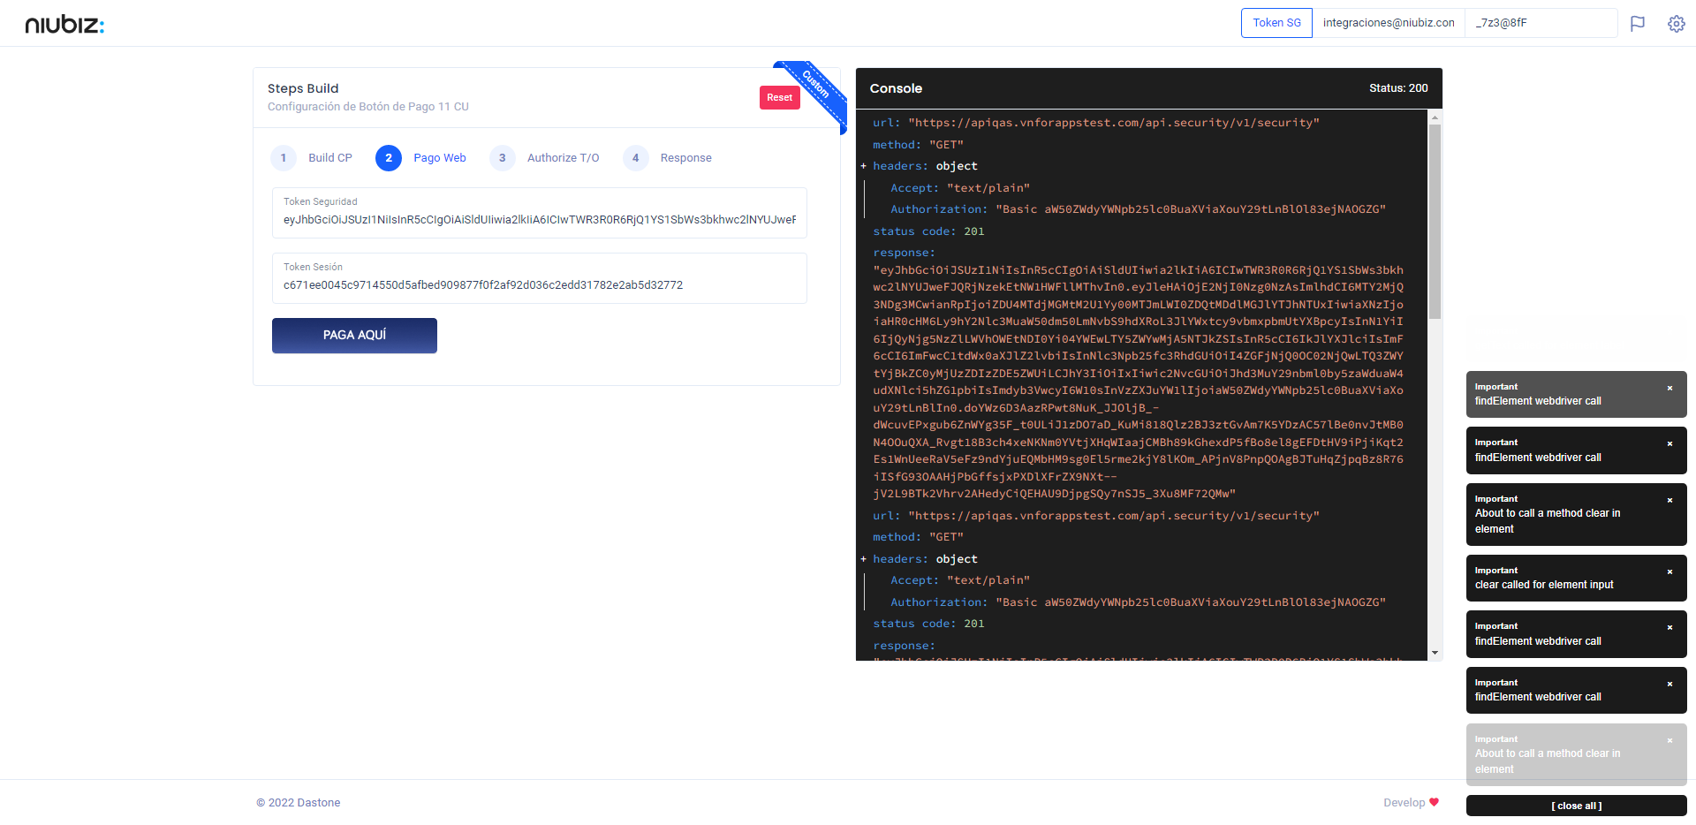  
Fecha : 06/09/2022, Hora : 09:34:41 | Se inicia la carga del formulario de pagos 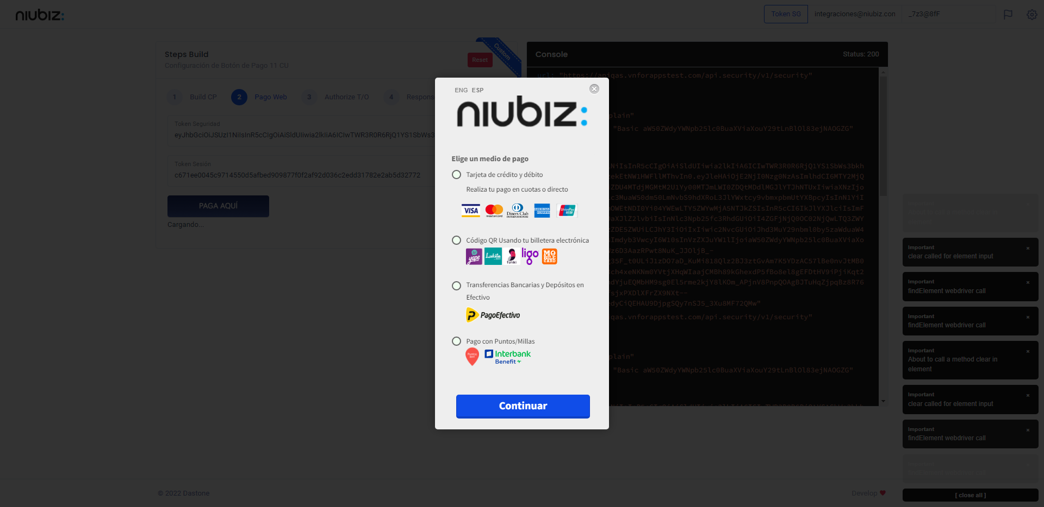  
Fecha : 06/09/2022, Hora : 09:34:45 | Selecciona Método de Pago 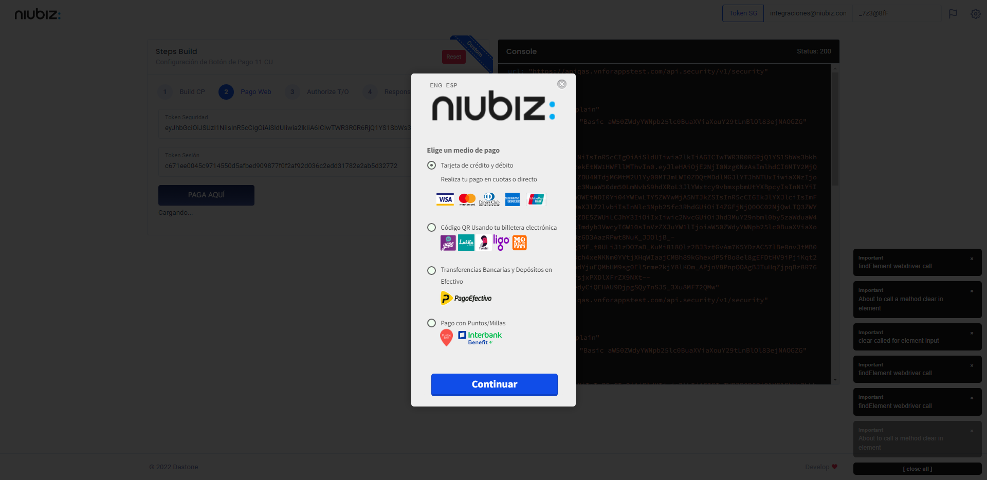  
Fecha : 06/09/2022, Hora : 09:35:02 | Completa los datos del formulario 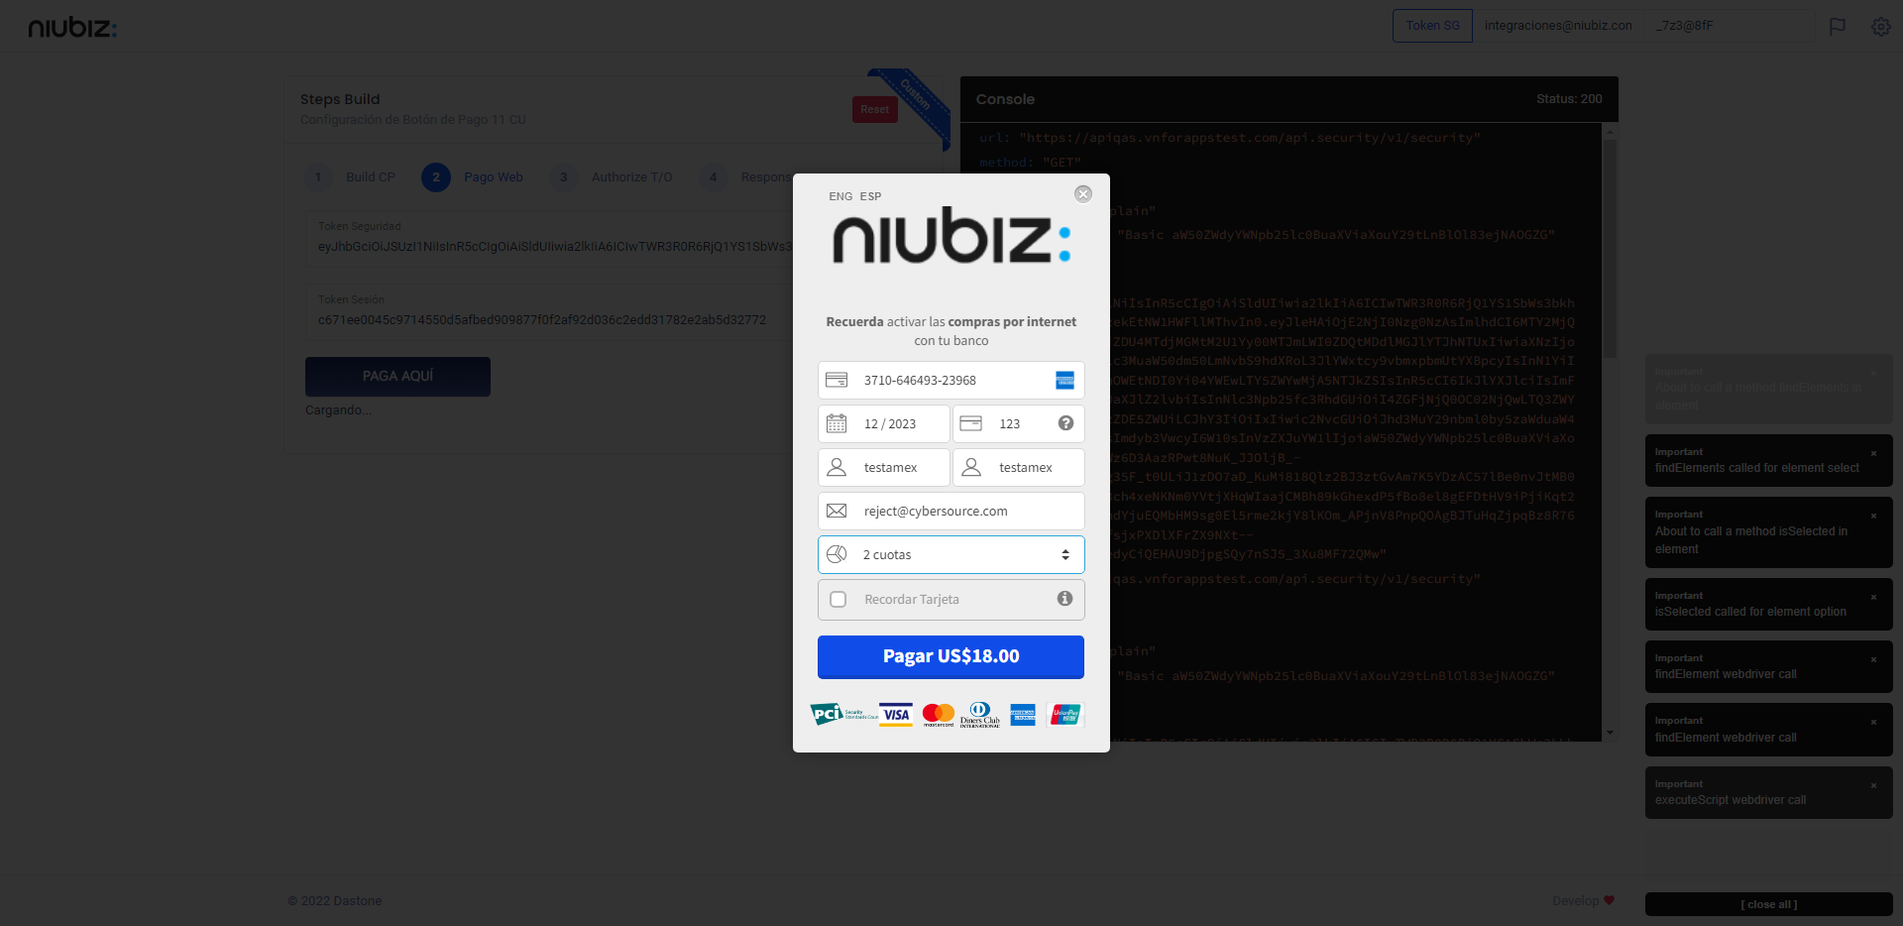  
Fecha : 06/09/2022, Hora : 09:35:11 | Autorización de Parámetros 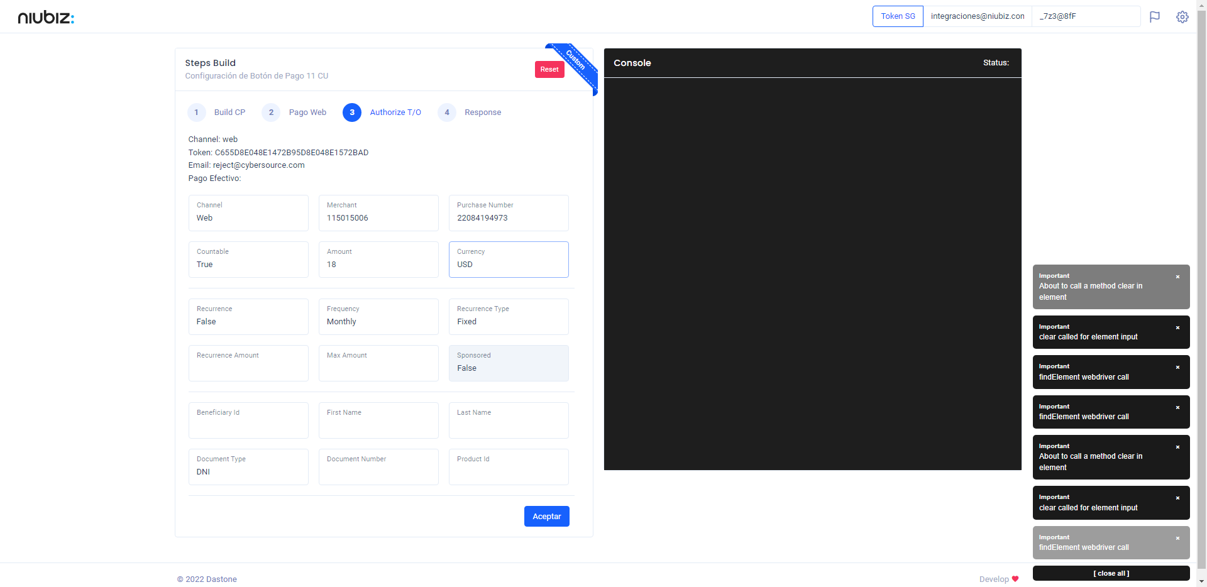  
Fecha : 06/09/2022, Hora : 09:35:23 | Valido la respuesta autorización 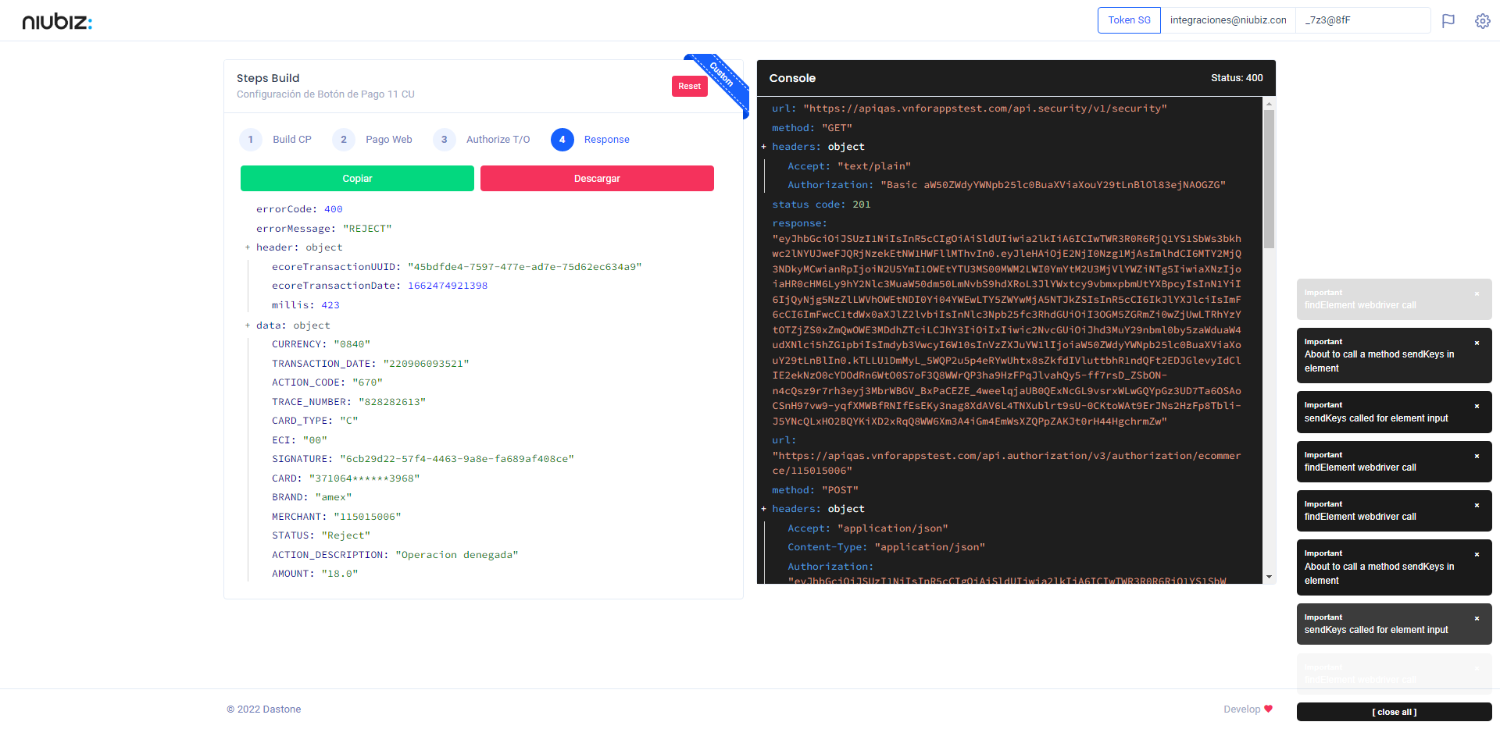  
Fecha : 06/09/2022, Hora : 09:35:24 | "{\"errorCode\":400,\"errorMessage\":\"REJECT\",\"header\":{\"ecoreTransactionUUID\":\"45bdfde4-7597-477e-ad7e-75d62ec634a9\",\"ecoreTransactionDate\":1662474921398,\"millis\":423},\"data\":{\"CURRENCY\":\"0840\",\"TRANSACTION_DATE\":\"220906093521\",\"ACTION_CODE\":\"670\",\"TRACE_NUMBER\":\"828282613\",\"CARD_TYPE\":\"C\",\"ECI\":\"00\",\"SIGNATURE\":\"6cb29d22-57f4-4463-9a8e-fa689af408ce\",\"CARD\":\"371064******3968\",\"BRAND\":\"amex\",\"MERCHANT\":\"115015006\",\"STATUS\":\"Reject\",\"ACTION_DESCRIPTION\":\"Operacion denegada\",\"AMOUNT\":\"18.0\"}}"